BÀI TẬP THỰC HÀNH SỐ 5
MÔN HỌC: NHẬP MÔN MẠNG MÁY TÍNH

CẤU HÌNH THIẾT BỊ MẠNG

Mục tiêu
- Sinh viên có thể cấu hình thiết bị mạng không dây
- Sinh viên áp dụng chia địa chỉ IP trong mô hình mạng

Cấu hình thiết bị mạng không dây
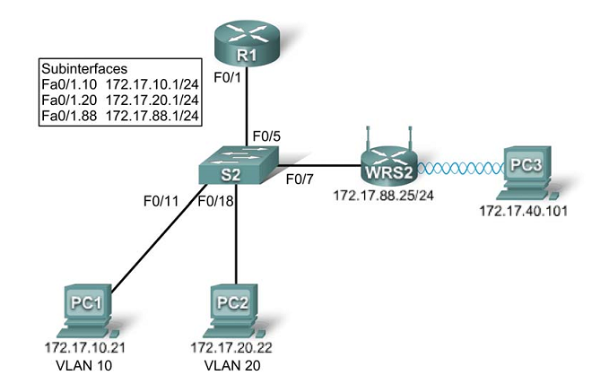
Mở file Lab5a.pka và làm theo hướng dẫn sau:

Bước 1: Kết nối thiết bị mạng không dây vào mô hình
- Sử dụng cáp thẳng (Copper Straight-through) để kết nối từ cổng Internet của wireless router đến cổng Fa0/7 của switch

Bước 2: Cấu hình cơ bản
- Cấu hình phần Internet connection
Click WRS2 > GUI tab
Chọn phần Internet Connection type thành Static IP.
Cấu hình phần địa chỉ IP với thông số sau:
Internet IP address: 172.17.88.25.
Subnet mask: 255.255.255.0.
Default gateway: 172.17.88.1
- Cấu hình phần Network Setup
Kéo xuống phần Network Setup. Điền Router IP là 172.17.40.1 và subnet mask 255.255.255.0.
Chọn Enabled cho phần DHCP server.
Click Save Settings.
Bước 3: Cấu hình truy cập và bảo mật
Chọn tab Wireless ở phía trên cùng. Chuyển Network Mode thành Wireless-N Only và đổi tên của mạng không dây SSID thành WRS_LAN.
Tắt SSID Broadcast (chọn Disabled) và click Save Settings.
Chọn tab Wireless Security
Thay Security Mode từ Disabled thành WPA2 Personal.
Sử dụng mật khẩu cisco123 (phần passphrase)
Click Save Settings.

Bước 4: Cấu hình Wireless Client
Vì không sử dụng SSID broadcast nên phải cấu hình cho wireless cho PC3
Click PC3 > Desktop > PC Wireless.
Click Profiles tab.
Click New.
Đăt tên Wireless Access
Trong màn hình tiếp theo, click Advanced Setup. Gõ WRS_LAN trong phần Wireless Network Name. Click Next.
Chọn Obtain network settings automatically (DHCP) và click Next.
Trong phần Wireless Security, chọn WPA2-Personal và click Next.
Gõ passphrase là cisco123 và click Next.
Click Save và click Connect to Network.

Bước 5: Kiểm tra kết nối
Xem phần Signal Strength và Link Quality để biết thông tin link kết nối
Click More Information để xem chi tiết cấu hình địa chỉ IP
Lưu file với tên Lab5a_TenSV_MSSV.pka

Cấu hình địa chỉ IP trên router
Mở file Lab5b.pka và làm theo hướng dẫn sau:
Mô hình mạng
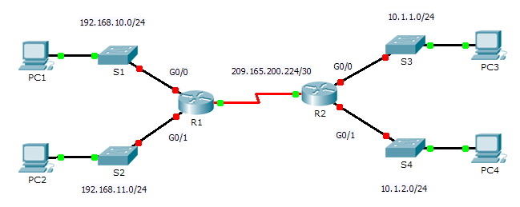
Bảng địa chỉ
Device | Interface | IP Address | Subnet Mask | Default Gateway
R1 | G0/0 | 192.168.10.1 | 255.255.255.0 | N/A
R1 | G0/1 | 192.168.11.1 | 255.255.255.0 | N/A
R1 | S0/0/0 (DCE) | 209.165.200.225 | 255.255.255.252 | N/A
R2 | G0/0 | 10.1.1.1 | 255.255.255.0 | N/A
R2 | G0/1 | 10.1.2.1 | 255.255.255.0 | N/A
R2 | S0/0/0 | 209.165.200.226 | 255.255.255.252 | N/A
PC1 | NIC | 192.168.10.10 | 255.255.255.0 | 192.168.10.1
PC2 | NIC | 192.168.11.10 | 255.255.255.0 | 192.168.11.1
PC3 | NIC | 10.1.1.10 | 255.255.255.0 | 10.1.1.1
PC4 | NIC | 10.1.2.10 | 255.255.255.0 | 10.1.2.1

Bước 1: Cấu hình địa chỉ IP cho router R1
Để cấu hình địa chỉ IP cho các Interface của router ta sử dụng câu lệnh sau:
Trước tiên ta phải vào mode config để cấu hình (R1(config)#)
R1>enable
R1#config t
R1(config)#
Password lần lượt là: cisco và class
Cấu hình địa chỉ cho interface là gigabitethernet 0/0 ta sử dụng các câu lệnh sau (địa chỉ được cấu hình là địa chỉ đã được xác định trong bảng địa chỉ)
R1(config)# interface gigabitethernet 0/0
R1(config-if)# ip address 192.168.10.1 255.255.255.0
R1(config-if)# no shutdown
%LINK-5-CHANGED: Interface GigabitEthernet0/0, changed state to up
%LINEPROTO-5-UPDOWN: Line protocol on Interface GigabitEthernet0/0, changed state to up
Cấu hình địa chỉ cho các interface còn lại là Gi0/1 của R1, Gi0/0, Gi0/1 của R2 với địa chỉ trong bảng địa chỉ. Sau khi cấu hình xong, lưu lại cấu hình với câu lệnh
R1#copy run start

Bước 2: Kiểm tra cấu hình
Sử dụng các câu lệnh show để xem các cấu hình của thiết bị (chụp hình nội dung các câu lệnh show sau):
R1#show run
R1#show ip interface brief
R1#show ip route

R1#show run
Building configuration...

Current configuration : 1262 bytes
!
version 15.1
no service timestamps log datetime msec
no service timestamps debug datetime msec
service password-encryption
!
hostname R1
!
!
!
enable secret 5 $1$mERr$9cTjUIEqNGurQiFU.ZeCi1
!
!
!
!
!
!
ip cef
no ipv6 cef
!
!
!
!
license udi pid CISCO1941/K9 sn FTX15240P9D
!
!
!
!
!
!
!
!
!
!
!
spanning-tree mode pvst
!
!
!
!
!
!
interface GigabitEthernet0/0
ip address 192.168.10.1 255.255.255.0
duplex auto
speed auto
!
interface GigabitEthernet0/1
no ip address
duplex auto
speed auto
shutdown
!
interface Serial0/0/0
ip address 209.165.200.225 255.255.255.252
clock rate 64000
!
interface Serial0/0/1
no ip address
clock rate 2000000
shutdown
!
interface FastEthernet0/1/0
switchport mode access
switchport nonegotiate
!
interface FastEthernet0/1/1
switchport mode access
switchport nonegotiate
!
interface FastEthernet0/1/2
switchport mode access
switchport nonegotiate
!
interface FastEthernet0/1/3
switchport mode access
switchport nonegotiate
!
interface Vlan1
no ip address
shutdown
!
router eigrp 1
network 192.168.10.0
network 192.168.11.0
network 209.165.200.0
auto-summary
!
ip classless
!
ip flow-export version 9
!
!
!
!
!
!
!
!
line con 0
password 7 0822455D0A16
login
!
line aux 0
!
line vty 0 4
login
!
!
!
end

R1#show ip interface brief
Interface IP-Address OK? Method Status Protocol
GigabitEthernet0/0 192.168.10.1 YES manual up up
GigabitEthernet0/1 unassigned YES unset administratively down down
Serial0/0/0 209.165.200.225 YES manual up up
Serial0/0/1 unassigned YES unset administratively down down
FastEthernet0/1/0 unassigned YES unset up down
FastEthernet0/1/1 unassigned YES unset up down
FastEthernet0/1/2 unassigned YES unset up down
FastEthernet0/1/3 unassigned YES unset up down
Vlan1 unassigned YES unset administratively down down

R1#show ip route
Codes: L - local, C - connected, S - static, R - RIP, M - mobile, B - BGP
D - EIGRP, EX - EIGRP external, O - OSPF, IA - OSPF inter area
N1 - OSPF NSSA external type 1, N2 - OSPF NSSA external type 2
E1 - OSPF external type 1, E2 - OSPF external type 2, E - EGP
i - IS-IS, L1 - IS-IS level-1, L2 - IS-IS level-2, ia - IS-IS inter area
* - candidate default, U - per-user static route, o - ODR
P - periodic downloaded static route

Gateway of last resort is not set

D 10.0.0.0/8 [90/2170112] via 209.165.200.226, 00:10:04, Serial0/0/0
192.168.10.0/24 is variably subnetted, 2 subnets, 2 masks
C 192.168.10.0/24 is directly connected, GigabitEthernet0/0
L 192.168.10.1/32 is directly connected, GigabitEthernet0/0
209.165.200.0/24 is variably subnetted, 3 subnets, 3 masks
D 209.165.200.0/24 is a summary, 00:12:39, Null0
C 209.165.200.224/30 is directly connected, Serial0/0/0
L 209.165.200.225/32 is directly connected, Serial0/0/0

Áp dụng chia địa chỉ IP
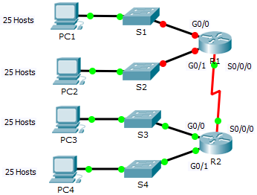

Cho mô hình trên và địa chỉ 192.168.100.0/24
- Có 5 mạng con
STT | Địa chỉ mạng | Địa chỉ đầu | Địa chỉ cuối | Địa chỉ Broadcast
0 | 192.168.100.0 | 192.168.100.1 | 192.168.100.30 | 192.168.100.31
1 | 192.168.100.32 | 192.168.100.33 | 192.168.100.62 | 192.168.100.63
2 | 192.168.100.64 | 192.168.100.65 | 192.168.100.94 | 192.168.100.95
3 | 192.168.100.96 | 192.168.100.97 | 192.168.100.126 | 192.168.100.127
4 | 192.168.100.128 | 192.168.100.129 | 192.168.100.158 | 192.168.100.159
5 | 192.168.100.160 | 192.168.100.161 | 192.168.100.190 | 192.168.100.191
6 | 192.168.100.192 | 192.168.100.193 | 192.168.100.222 | 192.168.100.223
7 | 192.168.100.224 | 192.168.100.225 | 192.168.100.254 | 192.168.100.255
Sau khi chia mạng con, ta gán các mạng con vào từng mạng trong mô hình như sau:
Gán Subnet 0 cho mạng LAN kết nối đến GigabitEthernet 0/0 interface của R1
Gán Subnet 1 cho mạng LAN kết nối đến GigabitEthernet 0/1 interface của R1
Gán Subnet 2 cho mạng LAN kết nối đến GigabitEthernet 0/0 interface of R2
Gán Subnet 3 cho mạng LAN kết nối đến GigabitEthernet 0/1 interface of R2
Gán Subnet 4 cho kết nối giữa R1 to R2
Sau khi gán mạng con, hoàn thành bảng địa chỉ sau:
Device | Interface | IP Address | Subnet Mask | Default Gateway
R1 | G0/0 | 192.168.100.1 | 255.255.255.224 | N/A
R1 | G0/1 | 192.168.100.33 | 255.255.255.224 | N/A
R1 | S0/0/0 | 192.168.100.129 | 255.255.255.224 | N/A
R2 | G0/0 | 192.168.100.65 | 255.255.255.224 | N/A
R2 | G0/1 | 192.168.100.97 | 255.255.255.224 | N/A
R2 | S0/0/0 | 192.168.100.158 | 255.255.255.224 | N/A
S1 | VLAN 1 | 192.168.100.2 | 255.255.255.224 | 192.168.100.1
S2 | VLAN 1 | 192.168.100.34 | 255.255.255.224 | 192.168.100.33
S3 | VLAN 1 | 192.168.100.66 | 255.255.255.224 | 192.168.100.65
S4 | VLAN 1 | 192.168.100.98 | 255.255.255.224 | 192.168.100.97
PC1 | NIC | 192.168.100.30 | 255.255.255.224 | 192.168.100.1
PC2 | NIC | 192.168.100.62 | 255.255.255.224 | 192.168.100.33
PC3 | NIC | 192.168.100.94 | 255.255.255.224 | 192.168.100.65
PC4 | NIC | 192.168.100.126 | 255.255.255.224 | 192.168.100.97
Biết rằng:
- Sử dụng địa chỉ đầu tiên của mạng con cho các Interface GigabitEthernet của R1, R2
- Với kết nối giữa R1 và R2, sử dụng địa chỉ đầu tiên của mạng con cho Interface S0/0/0 của R1 và địa chỉ cuối cùng cho Interface S0/0/0 của R2
- Sử dụng địa chỉ thứ 2 của mạng con cho các Switch
- Sử dụng địa chỉ cuối cùng của mạng con cho các PC
Mở file Lab5c.pka để cấu hình địa chỉ cho các Interface của thiết bị theo bảng địa chỉ.

